随机变量的分布列、期望与方差综合复习
一、知识点回顾
1、随机变量的概念
如果随机试验的结果可以用一个变量来表示，那么这样的变量叫做随机变量。随机变量常用希腊字母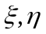等表示
2、离散型随机变量的概念
对于随机变量可能取的值，我们可以按一定次序一一列出，这样的随机变量叫做离散型随机变量

3．连续型随机变量的概念
随机变量可以取取某一区间内的一切值，这样的随机变量叫做连续型随机变量

4、随机变量是关于试验结果的函数，即每一个试验结果都对应一个实数；

5、随机变量的线性组合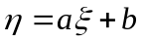（是常数）也是随机变量。

6、离散型随机变量的分布列
（1）概念
一般的，设离散型随机变量可能的取值为x₁,x₂,x₃……取每一个值x_{i}(i=1,2,3,….)的概率为p_{i},
 | x₁ | X₂ | X₃ | ……
p | P₁ | P₂ | P₃ | ……
为随机变量的概率分布，简称为的分布列
结论：一般地，离散型随机变量在某一范围内取值的概率等于它取这个范围内各个值的概率之和。
分布列的两个性质
由概率的性质可知，任一离散型随机变量的分布列具有下面两个简单性质：
（1）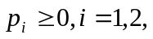…；
（2）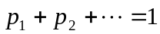

7、数学期望的定义：
一般地，若离散型随机变量 的概率分布为
 |  |  | … |  | …
 | 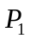 | 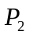 | … | 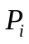 | …
则称 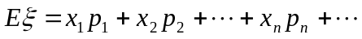
为的数学期望或平均 数、均值。数学期望又简称期望。它反映了离散型随机变量的平均水平。

8、方差：
1）如果离散型随机变量ζ所有可能取的值是：x₁，x₂，…，x_{n}，…，且取这些值的概率分别是：p₁，p₂，…，p_{n}，…，即随机变量ζ有如下分布列
ζ | x₁ | x₂ | … | x_{i} | …
P | p₁ | p₂ | … | p_{i} | …

把Dζ=（x₁-E）²·p₁+（x₂-E）²·p₂+…+（x_{n}-E）²·p_{n}+…，叫做随机变量的均方差，简称为方差.（其中Eζ为随机变量的期望）.
Dζ的算术平方根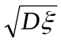叫做随机变量ζ的标准差，记作σ.

9、0-1分布(两点分布)：
例、在射击中，只考虑命中和不命中
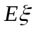= p 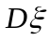= p（1－p）

10、超几何分布: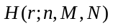,其中N为产品总数，M为不合格产品数，n为抽取产品数，
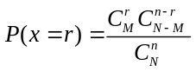
例、100件产品，有5件不合格，现抽取10件产品，不合格品数的概率分布

11、几何分布：
例、直到命中为止
=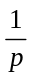

12、二项分布： ~B（n、p）
在一次随机试验中，某事件可能发生也可能不发生，在次独立重复试验中这个事件发生的次数是一个随机变量。我们知道，如果在一次试验中某事件发生的概率是，那么次独立重复试验中事件恰好发生次的概率是
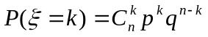
我们称这样的随机变量服从二项分布，记作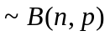，其中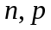为参数，并记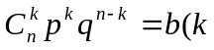；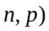
= np = npq （q=1－p）

13、随机变量的方差与标准差都反映了随机变量取值的稳定与波动、集中与离散的程度.
结论一：若=a+b,则P(=m) =P(=am+b)，D(a+b)=a²D;
结论二：若～B(n,p),则D=npq,这里q=1-p.
结论三：D=E²-(E)²
结论四：Dζ=E(ζ-Eζ)²;

例1：（2000年天津理）某厂生产电子元件，其产品的次品率为5%，现从一批产品中的任意连续取出2件，求次品数的概率分布
解：的取值分别为0、1、2
=0表示抽取两件均为正品 ∴p(=0)=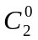(1－0.05)²=0.9025
=1表示抽取一件正品一件次品p(=1)= 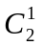( (1－0.05)×0.05=0.95
=2表示抽取两件均为次品p(=2)= 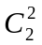 0.05²=0.0025
∴的概率分布为：
 | 0 | 1 | 2
p | 0．9025 | 0．095 | 0．0025
注：求离散型随机变量的概率分布的步骤
（1）确定随机变量的所有可能的值x_{i}
（2）求出各取值的概率p(=x_{i})=p_{i}
（3）画出表格

例2：若离散型随机变量的分布列为
 | 0 | 1
p | 9 c²－c | 3－8 c

试求、、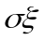

解：由离散型随机变量的分布列基本性质可知
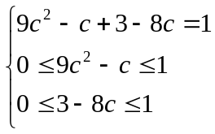 解得常数c=
 | 0 | 1
p | 

∴=

例3、A、B两个代表队进行乒乓球对抗赛，每队三名队员，A队队员是A₁，A₂，A₃，B队队员是B₁，B₂，B₃，按以往多次比赛的统计，对阵队员之间胜负概率如下：
对阵队员 | A队队员胜的概率 | A队队员负的概率
A₁对B₁ | 2/3 | 1/3
A₂对B₂ | 2/5 | 3/5
A₃对B₃ | 2/5 | 3/5
现按表中对阵方式出场，每场胜队得1分，负队得0分，设A队、B队最后所得总分分别为ξ、η
（1）求ξ、η的概率分布；
（2）求Eξ，Eη.
解：（1）ξ、η的可能取值分别为3，2，1，0.
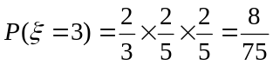
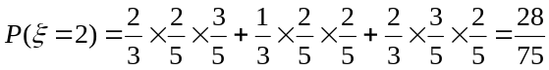
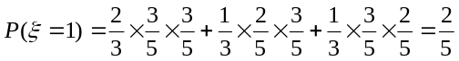，
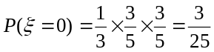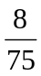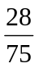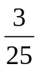
根据题意知ξ+η=3，所以 P(η=0)=P(ξ=3)=, P(η=1)=P(ξ=2)=
P(η=2)=P(ξ=1)=, P(η=3)=P(ξ=0)=.
（2）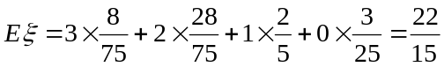； 因为ξ+η=3，所以 